Dia do Cacau - 26 de Março
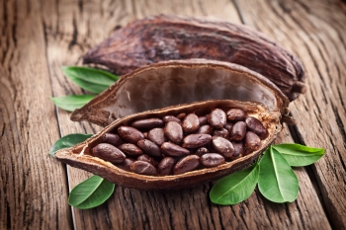
O Dia do Cacau é comemorado em 26 de março.
O cacau é a principal matéria-prima para a produção do chocolate. Por isso, muitas pessoas também consideram o dia 26 de março como o Dia do Chocolate.
O cacau é um fruto típico da América Central e do Sul, mas também é amplamente encontrado em algumas regiões da África e Ásia.
Atualmente, o Brasil assume o posto do quinto maior produtor de cacau do planeta, sendo que 95% da produção nacional é da Bahia.
E como celebrar o Dia do Cacau? Além de comer muito chocolate (como é óbvio!) esta data também é útil para debater (principalmente nas escolas) o papel econômico que o cacau representou para o país, em especial para a região sul da Bahia.
Origem do Dia do Cacau
A criação do Dia do Cacau é uma iniciativa do deputado Atayde Armani (DEM-ES), com a intenção de promover um debate sobre como encontrar soluções para a proteção dos cacaueiros dos estados do Espírito Santo e Bahia.

